高二年级阶段性测试
地 理 试 题 2021.3
注意事项：
- 答题前，先将自己的姓名、准考证号填写在试题卷和答题卡上。
- 选择题的作答：每小题选出答案后，用2B铅笔把答题卡上对应题目的答案标号涂黑，写在试题卷、草稿纸和答题卡上的非答题区域均无效。
第Ⅰ卷（45分）
一、单选题（每小题1.5分，共30题，45分）
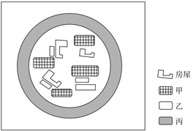
1.下图为晴天我国某绿洲与周围沙漠气温日变化示意图。读图,完成1-2题。
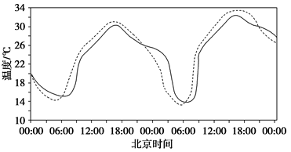
1.该图所示的月份可能是( )
A.1月 B.3月 C.7月 D.11月
2.该地可能位于( )
A.吐鲁番盆地 B.河西走廊 C.黄土高原 D.内蒙古高原
某平原地区的自然村落历史悠久,布局分散,规模一般不大,少则几户、多则不过百余户,竹木繁茂、小巧如盘,房屋朝向自由,讲究通风,集生产、生活、生态于一体。右图为该类村落的土地利用示意图。读图文材料,回答3-5题。
3.这种村落的主要分布地区是( )
A.华北平原 B.东北平原 C.成都平原 D.渭河平原
4.图示序号代表的土地利用类型分别是( )
A.甲一菜地 乙一水田 丙一林地 B.甲一水田 乙-菜地 丙一林地
C.甲一菜地 乙一林地 丙一水田 D.甲一林地 乙一菜地 丙一水田
5.近年来,当地很多村落的常住人口减少,关于这类村落的利用问题,合理措施是( )
A.旧村拆迁,增加耕地 B.迁入企业,促进就业
C.村庄合并,集中居住 D.保护修缮,发展旅游
“津城”、“滨城”双城发展格局初步形成(见图),是“十四五”时期天津经济社会发展主要目标之一,据此回答6-7题。
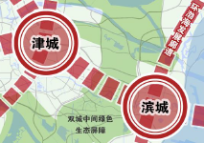
6.以下说法分别对应“津城”和“滨城”独特的地域文化,其中有误的一项是( )
A.因河而兴的漕运文化和依托海运的海洋文化
B.中西合璧的特色历史文化和创新发展的现代工业文化
C.商埠文化和租界文化 D.码头文化和港口文化
7.下列关于天津市“津城”和“滨城”的发展方向及影响,正确的是( )
A.“滨城”将重点发展金融、文化旅游等现代服务业,进一步打造成现代化城区
B.“津城”将重点发展先进制造业和现代化生产性服务业,实现双城功能互补
C.双城格局不利于天津提高土地利用效率,实现城市连片发展
D.双城格局有利于天津市城市合理分工,功能互补,协同高效
H超市是以生鲜经营和大比例直采为特色的超市新星。H超市创建于1998年,此后的5年时间里,H超市19家门店中有18家均位于福州一个城市,后来不断向其他地区扩张。2018年,H超市已经在全国22个省级行政区发展了952家门店。下图示意H超市的两种扩张模式。据此回答8--9题。
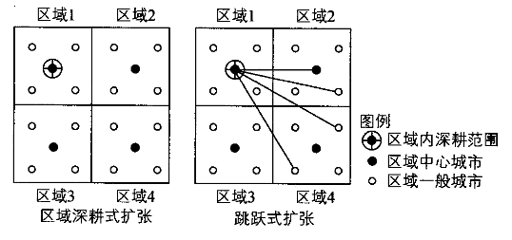
注:区城深耕式扩张是指以单个城市或者小范围区域为核心,在城市或者区域内部深耕发展壮大。跳跃式扩张是指企业在空间范围内跨区域的不连续扩张模式。
8.H超市早期采用区域深耕式扩张的最主要目的是( )
A.便于居民就近购物 B.追求门店增长速度
C.适应居民消费习惯 D.积累资金、人才、经验
9.与区域深耕式扩张相比,跳跃式扩张给H超市带来了一定的风险,其应对措施是
①及时更新市场信息②完善物流体系③开拓新的市场④加强对管理人员的培训
A.①②③ B.①②④ C.①③④ D.②③④
在城镇化进程中,城市人口、土地利用和产业需要协调发展。根据协调发展水平,将长江三角洲城市群的城市由高到低分为Ⅰ、Ⅱ、Ⅲ、Ⅳ四个等级类型。图1为2001年至2016年长江三角洲城市群的城市协调发展水平变化,图2示意长江三角洲城市群的范围及城市分布。据此完成10-12题。
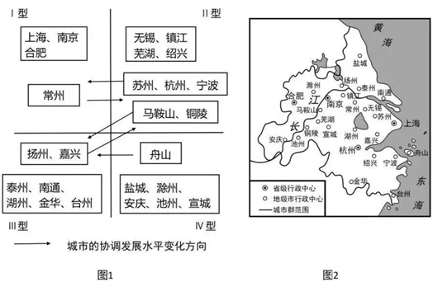
10.2016年协调发展水平Ⅰ型中的多数城市( )
A.海港规模大 B.沿长江分布 C.集聚长江口 D.行政等级较高
11.以上海为核心,协调发展水平Ⅳ型的城市,在空间分布上呈现( )
A.均衡性 B.边缘性 C.集中性 D.对称性
12.与2001年相比,2016年协调发展水平上升的城市,多数与上海( )
A.空间位置邻近 B.发展模式相同 C.城市性质相似 D.产业部门接近
作为对外投资的新方式,海外园区已成为探索中国与“一带一路”沿线国家开展经贸合作的重要平台。中国海外园区建设一般采用共商共建模式,但建设高水平海外园区仍面临诸多困境。下图示意高水平海外园区具备的关键优势。据此完成13-15题。
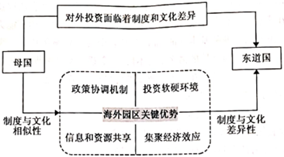
13.建设高水平海外园区面临的最大困境是( )
A.产业规划不合理 B.融资渠道不畅通 C.人才培养不到位 D.政治经济风险大
14.中国海外园区建设采用共商共建模式,有利于( )
①均摊投资建设成本 ②构建多方协调机制
③降低投资外部风险 ④消除文化制度差异
A.①② B.③④ C.②③ D.①④
15.引导入园企业快速融入当地生产经营环境的关键优势是( )
A.政策协调机制 B.投资软硬环境 C.信息和资源共享 D.集聚经济效应
柯达公司所在的美国罗切斯特市是全球重要的光学中心。19世纪80年代,柯达公司发明胶卷,引领摄影行业发生革命性变化,其生产的胶卷曾占有全球70%的市场份额。20世纪末,柯达公司率先发明数码拍照技术,随后因考虑公司转型的风险,数码项目被搁置。2004年柯达公司中止在美国的胶卷生产业务,2013年柯达公司宣布破产。近年来,罗切斯特光学企业开始参与世界最大口径30米望远镜等研发制造,当地光学产业不断发展。据此完成16-18小题。
16.当时,柯达公司搁置数码项目的主要原因可能是数码技术( )
A.存在技术缺陷 B.研发费用较高 C.市场推广难度大 D.对胶卷产业冲击大
17.柯达公司胶卷产业在摄影领域走向衰落的主要影响因素是( )
A.市场 B.质量 C.资金 D.政策
18.罗切斯特光学产业复兴的主要原因是由于当地( )
A.原料丰富 B.地价低廉 C.海陆交通便利 D.产业基础好
我国正在实施长江经济带生态修复,把未来的长江打造成“水清、岸绿、千帆竞渡”的生态走廊,三峡水利枢纽工程是长江经济带中重要的组成部分。为充分发挥其防洪、发电、航运、供水等多种功能并兼顾环境效益,一方面三峡水库采取“蓄清排浑”的运行方式;另一方面三峡库区积极调整产业结构。下图为三峡库区月平均降水量和三峡水库月平均水位图。据此完成第19-21题。
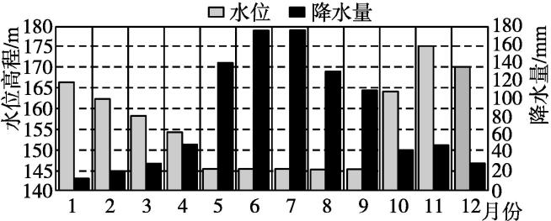
19.三峡水库“蓄清”的时间可能是( )
A.4—5月 B.7—8月 C.10—11月 D.12月至次年1月
20.三峡水库每年5—9月保持低水位不是因为( )
A.伏旱天气,长江流域降水量小 B.河流含沙量大,减少水库的淤积
C.处于主汛期,腾出库容防洪 D.增加下游泥沙来源,防止三角洲海岸线后退
21.三峡水库“蓄清排浑”的影响有( )
A.大坝下游泥沙淤积增加 B.增大下游水量供给
C.水库调蓄洪水能力增强 D.流域内水土流失减轻
浙江母亲河钱塘江的正源是新安江,其发源于安徽黄山山间,下游流入浙江重要的饮用水源地千岛湖,对千岛湖水质起着决定性的作用。为缓解杭州市民的饮用水紧张问题,该省计划修建千岛湖引水工程,其设计的引水规模每年约20.7亿m3,但该工程遭到了建德市等地部分市民的强烈反对。据此完成22—24题。
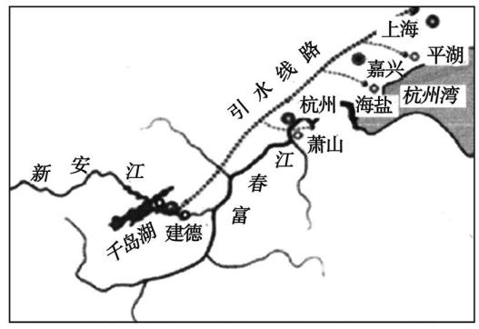
22.上述引水工程直接影响水循环的 ( )
A.径流环节 B.降水环节 C.蒸发环节 D.水汽输送环节
23.与从钱塘江引水相比,从千岛湖引水 ( )
A.工程成本更低 B.水量更大 C.水质更优 D.水价更低
24.千岛湖调水工程对下游富春江可能带来的不利影响是( )
A.电力供应紧张 B.河道的通航能力下降
C.降水减少,气候变干 D.河流含沙量和流速变大
义乌小商品闻名海内外,从针头儿线脑儿、牙签儿到精致的礼品、精美的饰物,从鞋袜、围巾、服装到毛纺织品,从各种玩具、打火机到电视机、红木家具、各种五金工具和电子产品,各种产品应有尽有。在“一带一路”倡议引领下,浙江义乌再次摇响“拨浪鼓”,加快与“一带一路”沿线国家的经贸合作。据此完成25、26题。
25.在浙江义乌出口贸易中,义乌小商品 ( )
A.多采取薄利多销策略 B.科技含量高,附加值高
C.出口市场均为发展中国家 D.以资金密集型产品为主
26.义乌要想借助“一带一路”更好地摇响“拨浪鼓”应该 ( )
A.借助国外知名品牌,发展加工贸易 B.在发达国家投资建厂,靠近市场
C.增强创新意识,引进先进技术 D.产品档次多元化,强行扩大生产规模
1999年底黄河中游小浪底水库运行后，黄河水沙治理成效更加显著，促进了黄河流城高质量发展。图1、图2分别为1975~2015年汛期（7--10月）与非汛期（11--6月）黄河下游径流量和输沙量变化过程统计图。据此完成27-28小题。
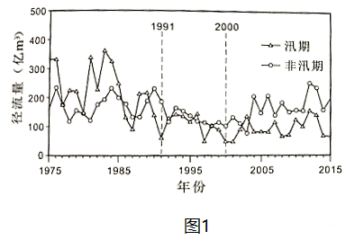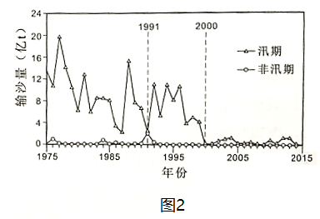
27. 2000年后黄河下游年际变化最稳定的水文特征是（ ）
A. 汛期径流量 B. 非汛期径流量 C. 汛期输沙量 D. 非汛期输沙量
28. 根据1991年黄河下游汛期来水来沙量特点，推测该年汛期时黄河流域（ ）
A. 水土流失强烈 B. 台风活动频繁 C. 植被覆盖率高 D. 受副高影响弱
新冠肺炎情爆发以来，口罩成了全球最紧缺的防护物资之一。2019年我国口罩产能约为2000万只/天，占全球规模一半。随着我国汽车、石化、家电等行业龙头企业先后跨界生产口罩，据国家发改委2020年3月2日统计，全国口罩日产量达到1.16亿只。据此完成29-30题。
29.疫情爆发以来，全球出现“一罩难求”的最主要原因是
A.全球物流运输不畅 B.市场从医用扩大到民用
C.口罩生产材料短缺 D.各国民众恐慌心理抢购
30.与欧美发达国家相比，我国众多企业能够跨界迅速生产口罩的原因是
A.劳动力丰富廉价 B.口罩上下游产业齐备
C.工业产业链完整 D.口罩生产技术门槛高
第Ⅱ卷（55分）
二、综合题（共55分）
31.阅读图文材料,回答下列问题。（12分）
标准件(如螺丝、弹簧、轴承等)素有“工业之米”之称,是国民经济各部门中应用范围最广、使用数量最多的机械基础件。中国是世界标准件生产中心,主要集中在广东省和河北省,广东省主要分布在东莞、深圳、佛山、中山、顺德、南海、惠州、潮汕地区,有1000多家;河北省主要分布在永年县。永年县标准件生产起源于20世纪60年代末,目前有3000多家企业,从业人员达到30万人,且多为家庭作坊生产,产品市场竞争力弱。下图为永年县区域位置图。
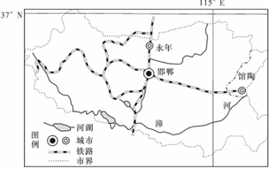
(1)从城市等级的角度说明邯郸与永年服务范围的差异。（2分）
(2)简述永年县生产标准件的优势条件。（4分）
(3)与广东省相比,指出河北省标准件生产企业特点及布局特点。（2分）
(4)从政府的角度,分析提高永年县标准件产品竞争力的主要途径。（4分）

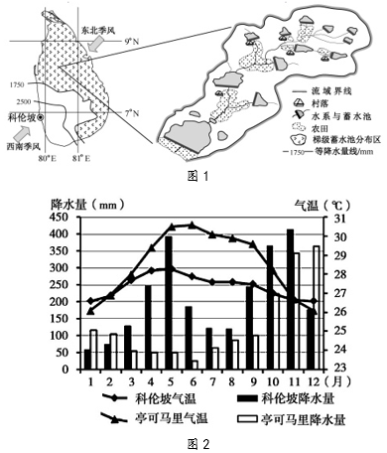
32.阅读图文资料,完成下列要求。（15分）
斯里兰卡地形以山地丘陵为主,中部高四周低,河流众多。农民依托小流域(平均面积20km²)建设的梯级蓄水池农田系统,被列为“全球重要农业文化遗产”。
图1示意梯级蓄水池农田系统主要分布地区及其模式,
图2示意科伦坡与亭可马里气温、降水资料。
(1)分析斯里兰卡河流流域面积较小的原因。（4分）

(2)指出梯级蓄水池分布区在该国的位置,并分析原因。（3分）

(3)指出梯级蓄水池农田系统中蓄水池的空间分布特点,并分析其原因。（4分）

(4)分析梯级蓄水池的修建对当地农业生产的有利影响。（4分）

33.阅读图文材料,回答下列问题。（16分）
比亚迪公司以“打造民族的世界级汽车品牌”为目标,长期致力于开发节能、环保的电动汽车。比亚迪公司依靠研发蓄电池起家,拥有关于能源储存的磷酸铁锂电池核心技术,而所需原料主要来自于盐湖,2017年12月比亚迪公司与青海盐湖工业股份等公司合作的电池级碳酸锂生产项目启动,而且后续规划发展成为工业园区。如图为青海省略图。
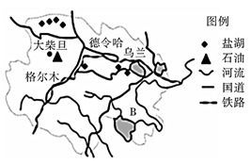
(1)分析青海省建立锂电池生产基地的优势。（4分）

(2)分析青海省锂电池基地的建立对比亚迪公司和基地所在地的有利影响。（8分）

(3)说出比亚迪新能源电动车的推广普及对当前全球环境的意义。（4分）

34阅读材料，完成下列问题。（12分）
材料：西欧是世界上重要的天然气输入地区。图一为欧洲部分地区略图。德国是天然气进口大国，92%的天然气需要从国外进口。图二为2017年德国天然气进口来源构成图。目前，俄罗斯、德国等国家在图1中甲乙两地间新建天然气输气管道。
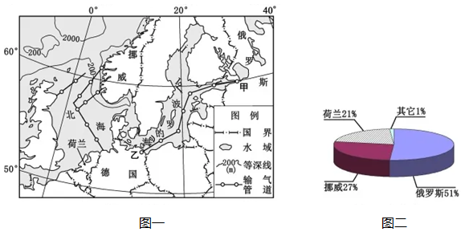
- 简述西欧大量输入天然气的主要原因。（4分）

- 与北海相比，评价在波罗的海建设天然气管道的自然条件。（4分）

- 简述德国天然气进口来源的主要特征。（4分）

高二年级阶段性测试
地理答案
1.C; 2.A;解析：1.根据图中一天中绿洲与周围沙漠最高温和最低温在14~34℃可以判断,该时间最可能为夏季。
2.据所学知识可知,一天中最高气温出现在当地14时左右,绿洲和周围沙漠气温在北京时间16时左右达到最大,因此,该绿洲位于90°E左右,位于吐鲁番盆地附近。
3.C; 4.A; 5.D
3.根据材料信息“自然村落历史悠久,布局分散,规模一般不大,少则几户、多则不过百余户,竹木繁茂、小巧如盘,房屋朝向自由,讲究通风,集生产、生活、生态于一体”可知,该区域位于亚热带、热带地区,华北平原、东北平原、渭河平原位于北方地区,不适合竹木大面积分布,成都平原位于亚热带,C正确。故选C。
4.读图可知,丙分布于该区域最外围,且面积大,最可能为林地,C、D错;甲、乙距离房屋较近,但甲更靠近房屋布局(图中乙有四块土地,只有两块靠近房屋),甲最可能为菜地,便于日常耕作与管理(相比于水田而言,菜地的经营与管理更为频繁),A正确,B、C、D错误。故选A。
5.传统聚落的保护措施注重“历史文化价值”。旧村拆迁、村庄合并、迁入企业均会对该地房屋设施造成一定破坏,这种集生产、生活、生态于一独特的村庄聚落将不复存在,不利于聚落的保护,A、B、C错误;可以保护性建设,留存文化遗产,同时与旅游结合起来,发展特色旅游业,既能保护和传承当地历史文化,也能获取一定的经济效益,从而提高当地居民对传统文化保护的积极性,D正确。故选D。
6.C; 7.D 6.本题考查了天津的地域文化特征:“津城”即天津老城区,滨城“即滨海新区。津城是因河而兴的漕运文化、商埠文化、码头文化、中西台壁的特色历史文化等融合而成的独特的地域文化。其中,由于漕运带来的商机和盐业兴盛发展起来的漕运文化和以码头为特色的市俗文化、1860年以后天津开埠通商和设立租界导致的特色历史文化都是典型的津城特色文化,而滨城“依托海运的海洋文化、创新发展的现代工业文化以及港口文化都是属于滨海新区独特的地域文化。据此,选项C有误,商埠文化和租界文化都是对应“津城”的独特地域文化,而不是分别对应的关系,故选C。
7."滨城”将重点发展先进制造业和现代化生产性服务业,实现双城功能互补,"津城”将重点发展金融、文化旅游等现代服务业,进一步打造成现代化城区,双城格局有利于天津市城市合理分工,功能互补,协同高效,双城格局有利于天津提高土地利用效率,实现城市连片发展,ABC错,D对。故选D。
8.D;9.B8.本题考查超市早期区域深耕式扩张的目的。区域深耕式扩张和跳跃式扩张都需要方便居民就近购物和适应居民消费习惯,A、C错;H超市早期处于起步阶段,经济实力弱,经营管理处于探索阶段,不具备追求门店快速增长的能力,区域深耕式扩张可以积累资金、人才、经验等,B错误,D正确。故选D。
9.本题考查服务业发展措施。与区域深耕式扩张相比,跳跃式扩张经营管理的范围广,需要及时更新市场信息,了解市场动态;需完善物流体系,及时调配货物;需加强对管理人员的培训,提高企业经营管理水平等,①②④对。盲目开拓新的市场会增加经营管理风险,③错误。故选B。
10.D;11.B;12.A解析：10.读左图,2016年协调发展水平Ⅰ型的城市为上海、南京、合肥(注意常州2001年属于Ⅰ型,但2016年已经下降为Ⅱ型);读右图,三个城市只有上海临海且海港规模大,南京、合肥没有临海也没有海港,A错;上海、南京沿长江分布,但合肥没有沿江,B错;只有上海位于长江入海口,合肥距离长江入海口距离较远,C错;结合右图图例可知,合肥、南京为省级行政中心,上海为直辖市,行政级别都较高,D对。
11.协调发展水平Ⅳ型的城市主要是盐城、滁州、安庆、池州、宣城、舟山等城市,其中盐城和滁州位于上海的西北部,安庆、滁州、宣城位于上海的西部,舟山位于上海的东南部,以上海市为中心,这些城市分布分散于长三角的不同地区、不同方向,总体分布为西部多、东部少,空间分布不均,也没有对称性,故A、C、D错;它们的共同点是处于以上海为核心的长三角城市群的边缘地带,空间分布上都呈现出边缘性,B对。
12.读左图,2016年呈上升的城市有苏州、杭州、宁波(由Ⅱ型变为Ⅰ型)、扬州、嘉兴(由Ⅲ型变为Ⅱ型)、舟山(由Ⅳ型变为Ⅲ型)等;结合右图可知这些城市与长三角的其他城市相比,邻近上海,与上海距离都较近,A对;上海是长三角城市群中的核心城市(为直辖市),而这些城市中有省会城市也有地市级城市,因此职能、城市性质不同,C错;城市级别不同、规模不同,城市经济的发展模式、产业部门往往也不相同,上海经济最发达,其发展主要是依靠位置、雄厚的经济基础、交通、科技优势等,产业部门中第三产业、高新技术产业所占比重大,而扬州、嘉兴等城市的发展主要依靠产业转移、劳动力资源、上海等城市的辐射带动等,第三产业、高新技术产业所占比重小,B、D错。
13.D; 14.C; 15.C
解析：13.东道国与我国(母国)制度和文化差异带来的政治经济风险具有不可预测性和突发性等特点,风险最大。
14.共商共建模式可以构建国家层面、地方政府层面、入园企业层面等多层级协商机制,有利企业规避战略误判,少走弯路,不走错路,提高企业投资效率,降低投资外部风险。共商共建是多主体参与,但投资成本并非均摊。并不指的是平均分配;共商共建模式能降低因文化制度差异带来的投资风险,并不能消除文化制度差异。选择②③。
15.信息和资源的共享可以让入园企业快速了解东道国的投资环境,制订适应当地生产环境的企业战略。答案选C。
16.D; 17.A;18.D解析：16.本题考查柯达公司搁置数码项目的主要原因。由材料可知,柯达公司所在的美国罗切斯特市是全球重要的光学中心,因此存在技术缺陷不是柯达公司搁置数码项目的主要原因,A错误。柯达公司生产的胶卷曾占有全球70%的市场份额,可见其研发费用充裕,B错误。数码相机的用户门槛比胶片机低,因此市场需求量大,推广难度小,C错误。结合材料可知,柯达公司以生产胶片为主,搁置数码项目的主要原因可能是数码技术对胶卷产业冲击大,D正确。故选D。
17.本题考查柯达公司胶卷产业在摄影领域走向衰落的主要原因。由材料可知,在19世纪80年代,柯达公司生产的胶卷曾占有全球70%的市场份额。数码拍照技术的出现,不需要使用胶卷,导致胶卷销售市场萎缩,因此柯达公司胶卷产业在摄影领域走向衰落的主要影响因素是市场,A正确。根据材料,柯达公司率先发明数码拍照技术,其生产的胶卷曾占有全球70%的市场份额,说明其质量和资金是有保障的,B、C错误。材料中并未提出有哪—项政府政策导致了公司衰败,D错误。故选A。
18.本题考查罗切斯特光学产业复兴的主要原因。罗切斯特曾是全球重要的光学中心,曾经诞生过柯达这样的光学产业巨头,积累了雄厚的光学产业技术和生产经验,光学产业复兴的产业基础好,D正确。光学产业乃是高科技产业,对其影响最大的因素是技术的积累和科技实力的积累,原料、地价、交通都不是影响光学产业的主导因素,A、B、C错误。故选D。
19.C 20.A 21.C 第19题,从图中可以看出,10—11月长江流域降水量较夏季少,水库防洪压力较小;降水量较冬季多,有足够的水供水库蓄水;该时段水土流失量小,河流含沙量小,从而水库泥沙淤积少。故10—11月可能为三峡水库“蓄清”的时间,故选C。第20题,我国是季风气候,夏季是雨季,是长江的汛期,下游地区容易受到洪灾的严重威胁。以防洪为首要目的的长江三峡水库,在汛期来临前,需大量排水来降低水位,以腾出防洪库容;降水量大,水土流失量大,河流含沙量大,三峡水库每年5—9月保持低水位可减少水库的淤积;增加下游泥沙来源,防止三角洲海岸线后退;长江下游地区的伏旱天气在7、8月,5—9月长江流域降水量较大。故选A。第21题,水库“蓄清排浑”会使大坝下游的泥沙淤积减少;下游水量供给变化不大;对流域内大坝上游的水土流失不会产生明显的影响;三峡水库“蓄清排浑”会使水库调蓄洪水能力增强。故选C。
22.A 据材料可知,该引水工程从千岛湖引水,导致千岛湖下游河流径流量减少,对水循环的径流环节产生直接影响;引水工程的建设对降水、蒸发及水汽输送等环节影响不大,故选A。
23.C 由材料可知,钱塘江离杭州近,从钱塘江引水成本更低,水量更大,水价更低;千岛湖距离杭州较远,其湖水主要来源于新安江,水质好。故与从钱塘江引水相比,从千岛湖引水水质更优。
24.B 千岛湖调水工程使下游富春江水量减少,河道的通航能力下降;富春江水量减少,下游河流含沙量会减小,流速变小;千岛湖调水工程对电力和降水影响不大。
25选A,26选C。第25题,材料中体现出义乌小商品数量多,种类复杂,科技含量较低等特点,因此在销售上多采取薄利多销的策略;义乌小商品市场除了发展中国家外还有一部分发达国家。第26题,结合材料在“一带一路”背景下,义乌小商品市场要进一步与沿线国家的合作,应该加强创新意识,引进先进技术,提高产品的科技含量,增加产品的品质,提升质量,进一步增加产品的附加值和市场占有率。而借助国外知名品牌,发展加工贸易,在发达国家投资建厂,靠近市场及产品档次多元化,强行扩大生产规模等措施不利于长远发展。
27. D 28. D 27由图表可知，2000后黄河下游非汛期输沙量统计曲线最平直，说明年季变化最小。D正确。故选D。
28由图表可知，1991年黄河下游汛期时径流量和输沙量偏小，说明黄河流域在此时可能降水量偏少，来水来沙少。而1991年7—10月，黄河流域因为受副高影响弱，夏季风势力弱，雨带在7月份还未进入到黄河流域，导致其降水少，黄河径流量和 输沙量偏小。植被覆盖率的影响应是汛期和非汛期都有影响，而不是造成1991年黄河汛期时径流小，非汛期径流大。D正确。故选D。
29.B 30.C 【解析】29.疫情爆发之前，口罩的需求主要集中在医疗领域，全球的供需状况维持平衡，疫情爆发之后，作为防控疫情的需要，普通民众都需要佩戴口罩，使口罩的需求量激增，但是生产量无法在短时间内迅速增加以满足需求量，因而出现了“一罩难求”的局面，B正确；疫情使全球物流受到很大影响，但是医疗物质的运输基本可以保障，A错误；口罩生产材料短缺相对于突然增长的巨大需求，不是造成口罩紧缺的主要原因，C错误；各国政府都采取了一定防控疫情的措施，没有出现大范围恐慌心理抢购口罩的现象，D错误。故选B。
30.口罩生产的自动化程度高，对劳动力需求较少，A错误；口罩上下游产业齐备并不能促进其他企业跨界生产口罩，B错误；我国工业基础雄厚，工业产业链完整，生产能力强大，为众多企业跨界生产口罩提供了保障，C正确；口罩生产的技术门槛低，D错误。故选C。
31.（12分）答案：(1)邯郸市城市等级较高.服务范围较大(或永年城市等级较低,服务范围较小)。（2分）
(2)生产历史悠久;劳动力数量多且成本较低;交通便利,方便产品外运。（4分）
(3)河北省标准件生产企业数量多、规模小;河北省标准件生产企业集聚性强。（2分）
(4)加强政策扶持;加强资金投入;(家庭作坊多,规模小、效率低、品质差)合并生产企业,提高企业生产规模与生产效率,降低生产成本;加强从业人员技术培训。（4分）
32.（15分）答案：(1)斯里兰卡是岛国,面积较小;岛屿中部高四周低,河流短小;多山地丘陵,地形破碎,河流众多。（4分）
(2)分布在该国北部和东部(东北部);与西南部相比,东北部降水量较少;旱季较长;旱季气温高,蒸发强;耕地面积大,需水量大。（3分）
(3)农田与村落上游(临近农田与村落或多分布于河流上) ;可以实现自流灌溉,便于取水。（4分）
(4)调节径流季节分布,减少水旱灾害影响,保证作物稳产;扩大灌溉面积,提高作物产量;改善旱季水分条件,延长耕作时间,增加复种指数(熟制);增加水域面积,利于水产养殖。（4分）
解析：(1)斯里兰卡为岛国,面积小;中间为山地丘陵地形,中间高四周低,河流呈放射状流入大海,河流短小,流域面积较小;地形破碎,河流众多。
(2)从图可知,梯级蓄水池分布区主要分布在北部和东北部,北部和东北部受夏季风影响较少,降水量少,受东北季风影响显著,降水少,干旱时间长,面积大;农业耕种面积大,需水量大。
(3)从上图可知,蓄水池分布在农田的上游,这样可以实现对农田的自流灌溉,减少灌溉的成本。
(4)梯级蓄水池与河流相连,可以调节河流的径流,减少水旱灾害的发生;增加地表径流的蓄水量,增加灌溉面积,提高农业的产量;改善旱季的水资源,增加作物的复种指数,增加收入;增加水域面积,利于发展水产养殖业。
33.（16分）答案：(1)盐湖众多,原料丰富;靠近石油,电站,能源丰富;有铁路和国道经过,交通便利;河流众多,水源充足;政府政策支持。（4分）
(2)对基地:给当地带来较多的就业机会,增加就业;将资源优势转化成经济优势,促进经济发展;促进附近基础设施建设;提高当地工业化、城市化水平;优化当地产业结构。
对比亚迪:确保锂电池原料的供应;接近原料产地,利用当地廉价的劳动力和土地,降低生产成本。（8分）
(3)缓解当前石油等常规能源供应紧张的局面;电动车利用清洁的电能驱动,减少了二氧化碳的排放量,减缓全球气候变暖的趋势;清洁电能的使用,减少了交通尾气的排放,缓解大气污染。（4分）
34（12分）【答案】（1）经济发达，需求量大；本地天然气产量较小，供需矛盾突出；天然气为低污染能源，对环境影响较小。（4分）
（2）有利：海水深度较浅；风浪较小等。不利：冬季海面结冰。（4分）
（3）特征：来源于邻近国家；来源多元，俄罗斯比例最大。（4分）

